程序改进
上赛季 DECODE 中，我们在赛场上主要遇到了自瞄不准，自动路径偏移等问题。7/26 复盘后，我们经过实验，认为定位精度不足是上赛季的最大短板，因此在本赛季将定位算法开发作为程电的工作重点。
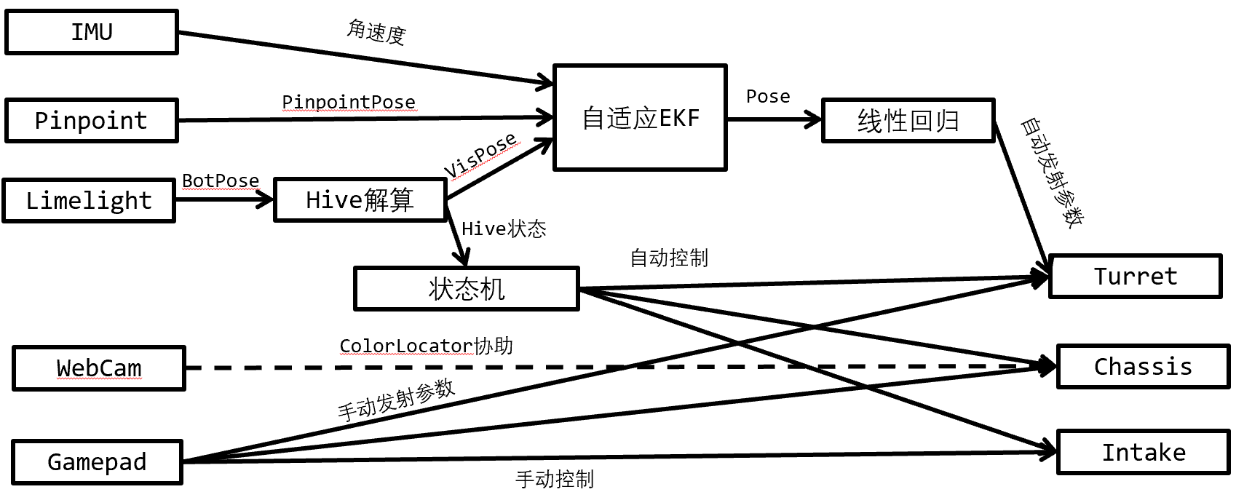
学习了其他队伍的公开方案后，我们决定不再在输出端切换视觉与pinpoint定位器，而是基于 卡尔曼滤波 将两者融合，放入同一状态估计中，共同服务瞄准和路径规划算法。为了实现足够智能的定位系统，我们引入了自适应权重，根据IMU数据动态调节噪声权重 $Q$ 与 $R$，以反映撞击、遮挡、远距离、少标签等复杂工况，使定位系统的抗扰性大大增强。同时，针对hive上的动态tag，提出了一套单地图算法，用于解算真实位姿。此外，我们还基于实验结论调整了一些算法细节，如将瞄准算法的插值改为回归等。

本赛季系统架构
控制组件 | 功能 |  | 控制组件 | 功能
Pinpoint | 提供速度 |  | Q自适应 | 估计预测噪声
Limelight | 提供botPose， |  | R自适应+门控 | 估计观测噪声
MT1Localizer | 解算botPose，得到视觉位姿和hive角度 |  | EKF | 根据噪声估计融合预测和观测
IMU | 监测车辆工况，用于调节Q |  | 线性回归 | 根据位姿计算发射初速

设计与迭代

复盘：从独立定位到 EKF 融合
我们的机器人有两个定位来源：一个是摄像头看AprilTag算出的位置，一个是轮子编码器推算的位置。通过对上赛季视觉与 Pinpoint 两路定位器的测试，我们发现两个问题：视觉单帧噪声大、抖动明显；Pinpoint 短期平滑但存在累计误差，比赛后期漂移足以失效。
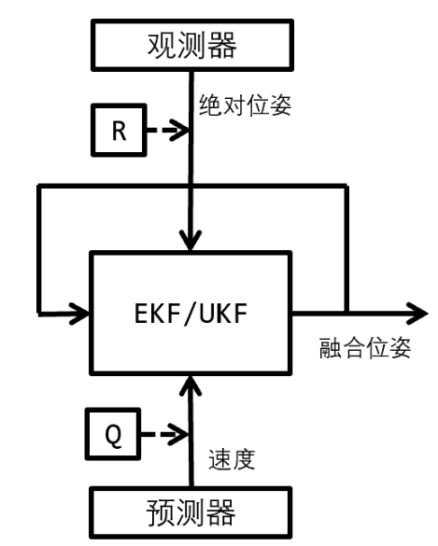
上一赛季，我们让操作手手动切换来源，但事实上两者都不够可靠。为了把视觉与pinpoint结合起来，让它们互相补充调节，我们选择FTC流行的扩展卡尔曼滤波（EKF）以及理论上更先进的无迹卡尔曼滤波（UKF）作为基本框架：
- 状态量：$\left[x,y,θ\right]$，单位英寸 / 弧度；
- 预测：以 Pinpoint 输出的线速度与角速度作为控制输入，按每帧 $dt$ 积分；
- 观测：视觉有效时，把 botpose 转为 $x,y,θ$ 作为三维观测量；
- 输出：融合位姿交给 RoadRunner 与瞄准算法。
所有定位器统一实现 RoadRunner 的 Localizer 接口，因此融合定位器可无痛替换原有定位器，并作为后续所有改进的基础。

核心创新：自适应权重
我们同时挂载视觉、Pinpoint、EKF、UKF 四路输出实验，记录三个场景：
- 视觉有效、正常距离：融合定位器稳定收敛，框架成立；
- 视觉无效 / 受到撞击：单一传感器短暂失效不会破坏整体估计，但收敛需要时间；
- 视觉有效但远离 AprilTag：视觉误差远大于其自身噪声水平，不仅无法修正 EKF/UKF，反而把融合结果带偏。
我们发现，不论怎样手动调节权重，都不可能良好适应所有情况。为了让定位器能自动调节，适配不同的比赛工况，我们提出了自适应权重：
- 用 IMU 判断里程计可信度，以调节速度噪声权重 $Q$，
- 用 Limelight 标准差和辅助门控判断视觉可信度，以调节位姿噪声权重 $R$。
自适应权重让EKF不再是一个简单的计算模块，而是成为了能估计机器工况，并实时适应的智能系统。

Q 自适应：IMU 数据驱动
初步实验发现，Pinpoint 的误差主要源于撞击，坡道等，而这类事件必然同时引起车身姿态异常。IMU 与轮子机械解耦，因此我们选用IMU数据辅助调节$Q$。
开题前，我们设想了三种可能工况，并通过实验测定了对应的IMU数据特征：
工况 | 误差机理 | 可观测信号
撞击 / 急停 | 车轮打滑，编码器输出虚假位移 | IMU 角加速增大
坡度突变 | 爬坡 / 坡顶腾空，编码器测距失真 | IMU 角速度增大
持续斜坡 / 长时腾空 | 斜距 vs 水平距，Pinpoint 完全失效 | IMU 角度偏大
开题后，由于本赛季没有坡道，最终选用角加速度作为判据：正常行驶时，各方向权重保持在下限 ；撞击瞬间，受影响方向迅速抬升，达到上界后停止，随后指数衰减回落。
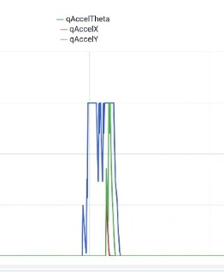
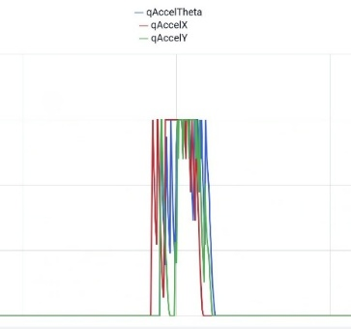
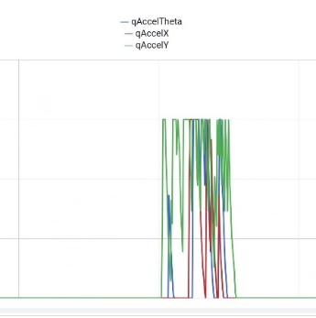
纵向撞击 横向撞击 外力拧转
我们做了撞击实验，记录了Q波形。结果表明，该算法在撞击时能正确提高对应方向的Q，且不同方向的Q提升不同，主要受撞击方向的Q增幅最大

R 自适应与马氏门控
Limelight 固件为每次解算输出各方向标准差 stdDev。我们以它为输入，设计了 $R$ 估计器。
初步设计时，我们沿用Q自适应的设计，把 $R$ 也限制在上界以内。但实验发现，远距离、少标签时EKF严重振荡。我们分析，这种误差符合视觉误差的特征，表明 $R$ 值不足，滤波器仍“过度信任”视觉而被带偏。
因此，我们去除了R的上界，并针对以上现象，加入了上下文缩放因子和马氏距离门控，进一步反映远距离、少标签时的不确定性增强，从而实现噪声放大+离群拒绝。
同时，我们又借鉴了WPILib中PoseEstimator的视觉更新回滚重放功能，将其移植到了我们的定位器中。未来若FTC支持WPILib，我们算法的其余部分也可基于WPILib重构。

从双地图到单地图 + HIVE 解算
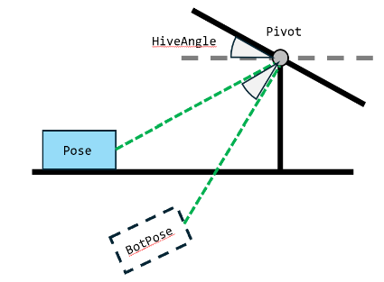
开题会议时，我们根据官方“Bi-Stable”说法认为Hive静止角度稳定，提出了双地图算法：为 HIVE 两个稳定状态各上传一份只含朝上 CELL 标签的地图，用fiducials数据判断状态，再按状态切换 pipeline。
完成场地搭建后，我们发现，阻尼器会使Hive静止倾角波动约10度，与预期差异很大。进一步实验发现，双地图定位误差可达10 inch，“按状态切换地图”不可能覆盖这一偏差；
由此我们思考，能否基于单地图，直接解算小车位姿？
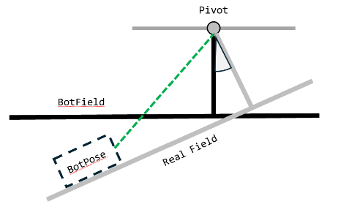
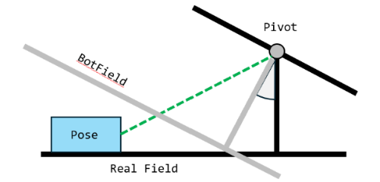
数学推导的核心依据：HIVE 绕一条位置固定的pivot轴旋转，方向沿场地 $y$ 轴，则 Limelight 原始位姿BotPose与真实位姿Pose满足旋转关系，而对位姿的旋转实际上也可视为对场地自身的旋转变换。在真实场地空间中，全体可能BotPose形成的场地BotField即为绕pivot旋转，且距pivot轴距离已知的一个平面。
同时，我们注意到本赛季恰好没有斜坡，车辆位姿的 $z$ 轴坐标始终约等于0。旋转变换到BotField空间，则真实场地平面始终穿过botPose。由于Pivot在BotField中位置已知，结合场地平面距pivot轴距离，即可列出方程，从而求得hive角度，反解得到真实位姿。
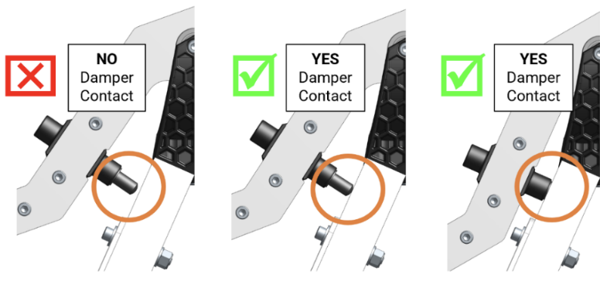
随后，根据GM规则，我们测定了阻尼器刚接触和完全压平时的 $\left|θ\right|$，得到两个阈值CellDownAngle和CellUpAngle，再分类输出：UNKNOWN（无观测或解超限）、MIDDLE、AUDIENCE_UP、AUDIENCE_DOWN。

对照实验：证明自适应算法的优越性
我们同时挂载了视觉、Pinpoint、EKF、UKF、AdaptiveEKF、AdaptiveUKF 六路定位器，做定性实验，对比不同工况下的表现：
场景 | 基线 EKF / UKF | AdaptiveEKF / AdaptiveUKF
正常距离、视觉有效 | 稳定收敛 | 与基线相当，不带来额外偏差
受到撞击，视觉短暂恢复后消失 | 收敛较慢，定位失败 | 积累极大 Q，收敛极快
视觉有效但远离 AprilTag | 被噪声解显著带偏 | 积累极大 R，门控工作，位姿稳定
定性实验结果表明，自适应机制有效解决了传统EKF的痛点，解决了“正常时平滑修正”与“异常时抗扰”的矛盾，让定位器能实时响应环境的变化。
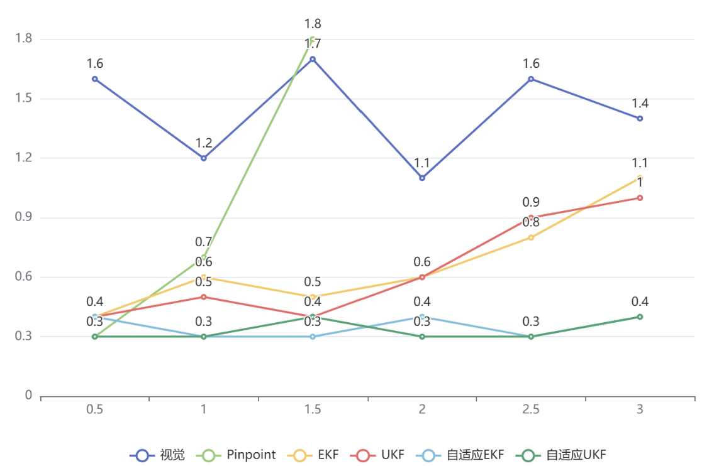
我们进一步做了定量实验：在BIOBUZZ模拟比赛中，每半分钟静止车辆2秒并测定6路定位器的误差距离（单位：英寸），以这2秒内的视觉均值为真实位姿，测得误差如下：
结论：自适应 $Q$ 与自适应 $R$ + 门控 误差显著小于传统EKF。尤其是后期积累了大量漂移后，Q自适应让视觉能及时修正，同时R自适应又能拒绝错误观测。
此外，尽管UKF理论上更先进，但实验中EKF 与 UKF 在平整场地精度无显著差别，由于EKF算力消耗相对较少，本赛季以 EKF 为主，保留 UKF 备用。

自瞄算法的优化
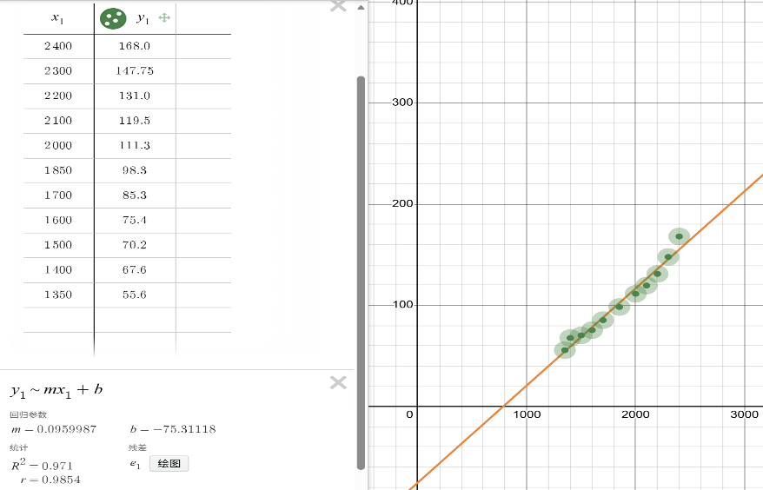
上赛季我们使用基于线性插值的算法，但由于插值难标定，且赛场上难以实时调节，最终没有获得预期表现。本赛季我们复盘了上赛季的射程数据，发现射程到射速的线性回归R²可达0.971，表明线性回归可能是更合适的模型。
我们使用同一组射程数据，分别加载插值和回归模型，均使用上述定位算法，测试命中率，结果二者命中率都在80%左右。考虑到线性回归模型更简单，且容易在赛场上实时调整，我们最终改用线性回归模型。同时，我们向gamepad2提供了调节回归系数的按键，便于操作手根据赛场情况调节。这一改动也提醒我们，有时更好的算法不一定是更复杂的算法，应当根据实验测定的结果综合考虑，再做出决策。
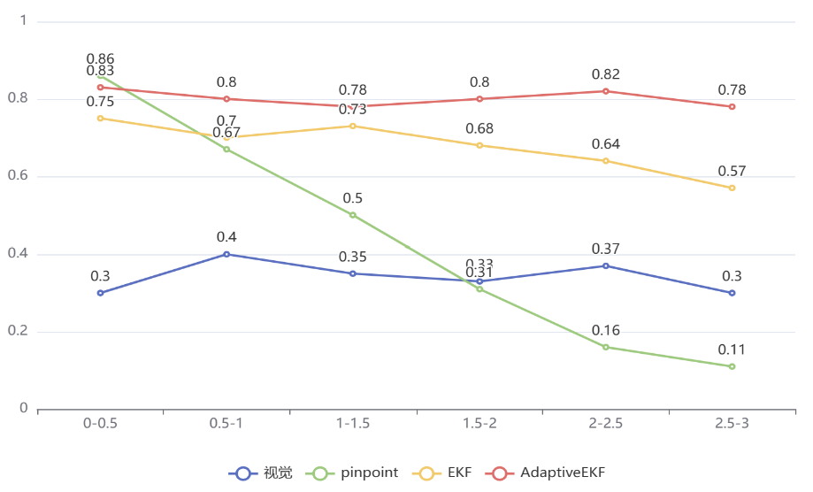
我们同时还使用同一回归模型搭载不同的定位器，在模拟比赛中测试不同时段的命中率。
结果表明：相较传统EKF，自适应机制确实有效提升了命中率，相较单纯的视觉或pinpoint大幅进步。这一结论也与之前的实验吻合。

